目录
第一章 项目背景 2
第二章 项目管理机构与人员组成 5
第三章 工作内容安排及进度计划 9
第四章 施工方案 10
第五章 质量、工期和安全的保证措施 58
第六章 监控方案 67
第七章 后续服务的安排与承诺 86

项目背景
1 项目概况
1.1 概况
武汉××长江公路大桥位于武汉市东北郊，上距武汉关约30 公里，桥位左岸为武汉市新洲区××镇，右岸为武汉市洪山区向家尾。它是武汉市绕城公路东北段跨越长江的重要通道，也是京珠国道主干线及沪蓉国道的重要组成部分。该桥为主跨1280m 的双塔单跨悬索桥，桥长约2330m，接线长7670m。项目全线按双向6 车道高速公路标准建设，计算行车速主为120Km/h。
1.2 技术标准
桥梁等级：双向6 车道高速公路
计算行车速度：120Km/h
主桥及引桥桥面净宽：33m
接主线路基宽度：35m
车辆荷载：汽车—超20 级，挂车—120
地震基本烈度：六度，按七度设防
设计洪水频率：1/300
桥面最大纵坡：2.6%
桥面横坡：2%
1.3 建设规模
桥型布置250m+1280m+440m 双塔单跨钢箱梁悬索桥。
大桥及其接线工程北岸起点连接武汉绕城公路东北段的施岗互通，南岸止点连接北湖互通，建设里程为10 公里，其中主、引桥合计长约2714m。
1.4 锚碇结构特征
1.4.1 地下连续墙
地下连续墙为内径70m，外径73m，壁厚1.5m 的圆形钢筋混凝土（C30）结构。墙顶面标高为21.0m，墙底面标高为-39.0m，地下连续墙总深度为60m。
1.4.2 内衬
内衬厚度，从上向下依为：6m 深度为1.5m，6～21m 深度内厚2.0m，21～36m 深度内厚2.5m，36～45m 深度内厚3.0m。内衬为C30 钢筋混凝土浇筑而成。
1.4.3 锚锭基础混凝土
(1)锚碇基坑开挖至-24.0m 后浇筑8m 厚的C25 钢筋混凝土底板。
(2)锚碇基础前半部设置26 个空隔仓，后半部为实体，均采用现浇C15 混凝土填芯。
(3)在填芯混凝土上面浇筑6～8.5m 厚的钢筋混凝土（C30）顶板。
2 项目建设条件
2.1 气象
桥位区位于中低纬度，属副亚热带向北亚热带过渡的湿润季风气候，具有四季分明、无霜期长、水源充沛等特征。春季天气易变，气温上升剧烈、雨量集中、梅雨明显；盛夏时节，天气晴朗酷热、多伏旱；秋季气温下降较快；冬季寒冷少雨，常有大风雪，时有冻害。
桥址区历年最大风速为29.7m/s（×年1 月27 日），风向为北东向。大风日以每年四月最多，九、十月最少。风向除六、七月偏南风较多外，其余季节则以偏北风居多。桥址区主要灾害性气候有冰雹、飑线。
2.2 水文、地质
2.2.1 水文
武汉地区长江枯期、汛期水位高差大，汛期持续时间长，汛期多在5～10 月，每年水位超过20m 的持续时间达半年左右，枯水期水位在10m 左右，汛期保护大堤、确保防洪安全是重中之重。
2.2.2 地形、地貌
桥址区的地貌形态属长江冲积平原的高河漫滩，地势相对平缓，利于施工场地的布设。南岸防洪堤堤顶高程在29.456m 左右。大堤内外侧地面标高一般在18～23m 之间，江底表现北深南浅，基本由北向南缓慢抬升，江底标高为8.5～15.3m，江底分布有××深槽，槽底最深处标高为-8.5m。
2.2.3 工程地质条件
桥址区自北向南基岩埋藏由浅到深，弱风化岩顶板高程由北锚碇处的14.2m 变化到南锚碇处的-30m。向南过F2 断层后，岩面又抬高至-20m 左右。
北塔处第四系覆盖层厚-4.4m～8.2m。基岩完整性较好，为细砂岩。北岸岩石岸坡稳定。
2.3.4 地震特征
根据《地震危险性评估报告》，桥位处50 年超越概率为10%的基岩水平峰值加速度为58.4cm/s2，50 年超越概率为2%的基岩水平峰值加速度为96.4cm/s2。本桥地震基本烈度为六度，按七度设防。

项目管理机构与人员组成
我联合体若中标，由联合体成立武汉××长江公路大桥××路桥铁二院××××联合体项目经理部，代表我联合体负责该工程项目实施。我联合体将派出精通长江水上施工技术、主持过宜昌长江公路大桥施工的，有丰富的管理经验和协调能力、精通施工技术的××路桥建设股份有限公司经营部经理×××高工担任项目经理，由××路桥建设股份有限公司大桥分公司总工程师×××担任本项目总工程师，由铁二院组织精通该项设计的人员组成设计组，由参加过多座相似大型桥梁监控的××××大学组织人员成立监控组。
项目经理部设立设计组、监控组、工程处、质检处、行政办公室、机料处、财务处、安全保卫处、中心实验室等职能部门，负责工程项目的具体实施。
为确保本项目工程施工的顺利实施，中标后，我部将聘请知名国家级专家成立专家顾问组，每月定期到现场指导工作，解决施工难点问题，或适时到施工现场对本项目的重大施工专题施工难点进行专题评审，以确保工程顺利实施。
1 项目经理
常驻工地全权代表本联合体履行合同，主持项目全面工作。另设项目副经理1 人，协助分管日常工作。
2 设计组
由铁道部××勘察设计院派设计代表2 人，常驻工地现场，在项目经理的领导下，随时解决施工中出现的设计问题，持续作好后续服务工作。
3 监控组
由××××大学派监控工程师2 人，常驻工地现场，在项目经理的领导下，随时作好南锚碇施工过程中的监控工作，作好相应资料的收集整理工作。
4 总工程师
由××路桥建设股份有限公司大桥分公司总工程师担任项目总工程师，负责主持全桥技术管理工作。
5 工程处
在总工程师领导下主管全桥施工组织设计、工程内业、测量、施工现场技术、质量、安全、施工计划、统计报表、价款结算，中间验收、竣工资料整理等全桥施工技术管理的具体工作，设工程队长、主任工程师各一人，专职工程师和专业技术人员若干人。
6 机料处
在项目副经理领导下，主管全桥机具、设备、材料供应计划的编制和采购供应、机料会计业务、编制机料统计报表、设备管理、维修等工作。设机料处长1 人，会计和采购人员各1 人，业务人员6 人。
7 办公室
在项目副经理的领导下主管经理部和全桥的行政文秘、对外联络、接待、后勤事务、行政会计、工会等工作，设主任1 人，办事人员4 人，会计1 人，小车司机3 人。
8 财务处
在项目经理直接领导下主管本工程的财务会计工作。编制财务收支计划，组织资金供应，财务会计决算，分摊财务费用，成本分析核算，资金使用管理等工作。设处长、会计、出纳各1 人。
9 质检处
在总工程师领导下，负责工程内部质量监督、中间工序验收、交工验收、中心试验室等质量检验管理工作。设处长、副处长（中心试验室主任）各1 人，专业技术人员若干人。
10 安保处
在项目副经理的领导下负责施工安全、劳动人事、治安保卫等工作，设处长、副处长各1 人，办事人员4 人。
11 分项工程施工班组
施工班组在经理部和业务主管部门的领导下，由各工种综合组成，完成各分项工程施工任务。按经理部的工期安排和质量标准，实行工期、成本、质量、安全风险抵押承包。各业务科室人员，可分别参加分项工程劳务承包班组，或成为劳务承包负责人。

工作内容安排及进度计划
1 地连墙及挡水帷幕的技术设计
地连墙及挡水帷幕技术设计：×年5 月5～×年5 月25 日。
地连墙及挡水帷幕技术设计的修编工作：×年6 月1～×年6 月30 日。
2 地连墙及挡水帷幕的施工图设计
地连墙及挡水帷幕施工图设计：×年7 月1 日～×年7 月30 日。
3 地连墙、挡水帷幕及南锚碇的施工
根据大桥锚碇总体工期安排，南锚碇的计划工期为20 个月。本工程计划开工日期为×年8 月1 日，由于受到洪期的影响，必须于×年5 月1 日之前完成地连墙和基坑封底混凝土的施工，前期基础施工工期非常紧张，南锚碇施工总体安排如下(见施工进度计划网络图和施工进度总体计划表)。
(1)×年9 月1 日～×年12 月15 日，地连墙施工，工期为105 天（3.5 个月）。同期完成基底的压浆封水处理，挡水帷幕施工和地连墙接缝间的高压悬喷注浆处理；
(2)×年12 月16 日～×年3 月30 日，基坑开挖和内衬施工，工期105 天(3.5个月)；
(3)×年4 月1 日～×年4 月30 日,基坑底板混凝土施工，工期30 天(1 个月)；
(4)×年5 月1 日～×年7 月30 日,填芯混凝土施工，工期90 天，为加快工期，分左右两半对称浇筑，组织流水作业；
(5)×年8 月1 日～×年9 月15 日, 顶板施工，工期45 天；
(6)×年9 月16 日～×年12 月15 日,锚体混凝土施工，工期90 天(3 个月)，散索鞍支墩、锚室底板与锚体组织平行作业，以缩短工期；
(7)×年12 月16 日～2005 年3 月15 日，工期90 天（3 个月）,完成锚室侧墙、锚碇预应力锚固系统张拉、锚碇配重混凝土施工等；
(8)2005 年3 月15 日～×年3 月30 日，交工验收。

施工方案
1 地下连续墙的施工
1.1 地下连续墙设计概述
南锚碇基础施工采用地下连续墙方案，地下连续墙设计圆形结构，其内径为70m，壁厚1.5m；地下连续墙嵌入弱风化砾岩3m，至标高-39.0m；其顶面标高为+21.0m，地下连续墙总高度为60.0m。在圆形地下连续墙的内侧沿高度方向设置了厚度不一的钢筋混凝土内衬，内衬从上向下依次为：6m 深度内厚1.5m，6~21m 深度内厚2.0m，21~36m 深度内厚2.5m，36~45m 深度内厚3.0m。在-24.0m 标高处设置有8.0m 厚的钢筋混凝土底板，地下连续墙的顶面为6.0m~8.5m 厚的钢筋混凝土顶板,顶、底板间为填芯混凝土；在地下连续墙的外侧距离10m 处采用自凝灰浆法设置挡水帷幕；地下连续墙及内衬以及顶板均采用30 号混凝土，底板采用25 号混凝土，填芯为15 号混凝土。地下连续墙结构见图4-1。
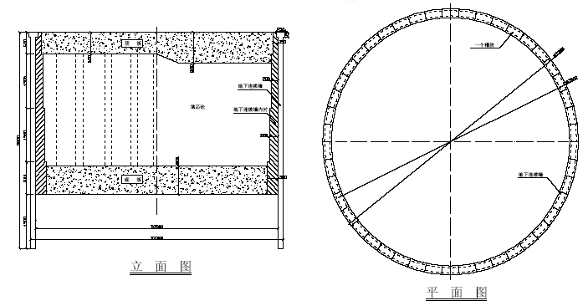
图4-1 地下连续墙结构示意图
1.2 地下连续墙施工主要工序及流程
(1)主要工序
1)工作面地表处理、粘土层水泥土搅拌桩加固；
2)地下连续墙施工导墙浇筑；
3)地下连续墙单元槽段的划分、隔段开挖槽段；
4)清基、下钢筋笼、布置注浆管并浇筑墙体混凝土直至全部完成墙体施工；
5)地下连续墙外挡水帷幕的施工；（与地下连续墙施工同时进行）
6)地下连续墙防渗压浆施工；
7)基坑开挖及内衬浇筑施工直至完成全部基坑开挖。
(2)施工工序流程(图4-2)
地表处理、水泥土搅拌桩加固
地下连续墙导墙浇注
挡水帏墓施工
槽段开挖泥浆配制
单元槽段划分及开挖
清基、下钢筋笼、注浆管
槽段墙本混凝土浇注
完成合部墙体混凝土浇注
防渗压浆施工
基坑开挖内衬施工
墙体钢筋笼制作
图4-2 地下连续墙施工工序流程图
1.3 地下连续墙施工工艺要点
1.3.1 地表处理及粘土层加固
(1)地表处理
在锚碇施工区域采用推土机平整场地,并夯实地基土；在挡水帷幕以外开挖截水沟，同时在施工区域内布置开挖排水沟，以便将施工区域内的地表水和降水排出到施工区域以外保持其地表干燥无积水。
(2)表层粘土的水泥土搅拌桩加固
根据地质资料显示锚碇处覆盖表层为15.0m 厚的粘土，中间夹杂部分淤泥质亚粘土。为保证在淤泥质亚粘土层中进行地下连续墙槽段开挖时槽壁的稳定，采用水泥土搅拌桩加固此地层。
1.3.2 地下连续墙施工
(1)槽孔划分及导墙浇筑
1)槽孔划分:根据设计图纸，圆形地下连续墙的槽孔平面划分为46 孔，平均每孔长度为4.8m(墙体轴线弧长)。
2)导墙浇筑：槽段放线后，在地连墙轴线两侧采用钢筋混凝土构筑导墙，以防地表土的坍塌和保证成槽的精度。导墙具有足够的刚度和承载力；导墙横断面采用“┑┏”形，导墙混凝土厚度为20cm，导墙的高度为1.5m。导墙顶面高于地面20cm，并确保其顶面高于地下水位1.5m。
3)导墙施工时首先按放样边线开挖基槽，（两侧导墙的内间距为1.55m）绑扎钢筋并立模浇筑30 号混凝土，在混凝土强度达到设计强度的70%后拆模,同时在两片导墙间按一定的间距加设支撑；然后在导墙背后和内侧回填粘性土并夯实。
(2)地下连续墙施工工艺
1)地连墙施工程序：按照总体施工进度计划和渡汛计划安排，对圆形地连墙，首先施工近岸侧半圆，再连续施工远岸侧的半圆。
2)地连墙施工工艺流程(见图4-3)
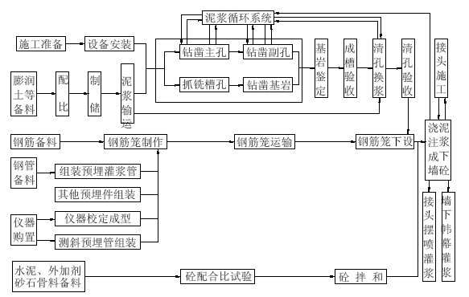
图4-3 地下连续墙施工工艺流程图
3)施工工序与施工方法：上述施工流程中，槽孔开挖工序、清孔换浆工序、钢筋笼工序、混凝土浇筑工序和墙下帷幕灌浆工序均属于关键工序（单项工程），其中泥浆下混凝土浇筑、钢筋笼焊接、高压摆喷灌浆和墙下帷幕灌浆工序属于特殊过程。施工中主要工序采用的主要施工方法和基本要求如下。
①槽孔开挖
a.设备配置：地连墙槽孔开挖采用2 台BC40 型液压铣槽机、5 台HS843HD 型钢丝绳抓斗（配重凿）、15 台CZF-1500 型冲击反循环钻机进行施工。
b.开挖方法：槽段采取跳段开挖方式，即间隔1 个槽段开挖。根据地连墙的设计宽度、深度及地层地质特点在覆盖层中采用“抓铣法”成槽，在进入下覆基岩后采用“钻劈法”和“凿抓（铣）法”。
c.开挖工艺：“抓铣法”成槽即直接采用机械式抓斗（或液压式抓斗）三抓开挖槽孔上部的淤泥质亚粘土；换用液压铣槽机三铣开挖槽孔下部的粉细砂、烁砂层和软弱的强风化基岩层。“凿抓（铣）法”主要适用于孔下部的弱、微风化岩层,开挖程序如下：先采用冲击反循环钻机沿槽孔轴线钻3~5 个主孔，继续采用冲击反循环钻机劈打主孔间的副孔和小墙以形成连续的槽孔；换用圆形或方形重凿配合液压铣槽机或机械式抓斗进行分层开挖，即用履带吊车吊重凿冲砸破碎基岩后，换用液压铣槽机或机械式抓斗捞出岩石碎块。
d.槽段开挖完毕，进行槽位、槽深、槽宽及槽壁垂直度的检验，各项技术指标合
格后方可进行清槽换浆工作。槽段长度容许偏差±2.0%；厚度容许偏差1.5%、-1.0%；
垂直度容许偏差±1/50。
②固壁泥浆：地连墙槽孔开挖施工时，全部采用优质膨润土泥浆进行护壁。泥浆液面距导墙顶面高差不超过50cm，不少于30cm。施工时定期观测周围地下水位。当槽孔内外水位差小于1.0m 时不得继续进行槽孔开挖施工；小于1.5m 时不宜施工。固壁泥浆塑性指数IP＞20，含砂率＜5%。
③清孔换浆
a.清孔换浆：槽孔开挖至设计深度并检验合格后即进行清孔换浆;采用泵吸法清孔拟采用以下两种方法。
第一，液压铣槽机清孔，即将铣削头置入孔底并保持铣轮旋转,铣头中的泥浆泵将孔底的泥浆输送至地面上的BE500 型泥浆净化机,由震动筛除去大颗粒钻渣后进入旋流器分离泥浆中的粉细砂。经净化后的泥浆流回到槽孔内,如此往复循环直至回浆达到标准。在清孔过程中根据槽内泥浆面和泥浆性能状况加入适当数量的新浆以补充和改善孔内泥浆。
第二，冲击反循环钻机清孔将空心钻头置入孔底，间断冲击，地面上的砂石泵将孔底泥浆抽出并送入泥浆净化装置，由震动筛除去大颗粒钻渣后进入旋流器分离泥浆中的粉细砂。经净化后的泥浆流回到槽孔内，如此往复循环直至回浆达到标准。清孔后距孔底0.2~1.0m 处的泥浆比重控制在1.1 左右。
b.地连墙接头刷洗：为保证墙段间接缝的施工质量，避免接缝夹泥等质量缺陷，除采用优质膨润土泥浆作为固壁泥浆外，还将采取刷洗措施清除“V”型接头表面上吸附的泥皮与杂质。
④钢筋笼制作安装
a.槽段孔深60m，其钢筋笼高度方向上分成5 段制作，每段长度12.0m，其主筋采用12 米定长钢筋。钢筋片段制作时在平整场地卧式制作，加设劲性骨架确保其具有足够的刚度在起吊竖转时不致变形；钢筋节段间主筋连接采用等强度直螺纹连接接头便于现场的快速对接，同一断面上的主筋接头数应满足相关设计施工规范的要求；钢筋笼制作时预留插放混凝土导管的位置。地下连续墙钢筋安装见图4-4。
b.在槽段孔清槽换浆合格后立即进行钢筋笼的安装工作。在待安装槽段的地面上拼装钢筋笼悬吊下放支架，将制作完成并检验合格的首段钢筋起吊放置于孔中并悬吊与支架上，使其顶面高出地面50cm，然后起吊上一节段钢筋笼并与之对接，对接完成后通过悬吊系统缓慢下放钢筋笼至其顶面高出地面50cm 止，再起吊上一节段钢筋笼对接安装，这样往复直至完成全部钢筋笼的安装工作。
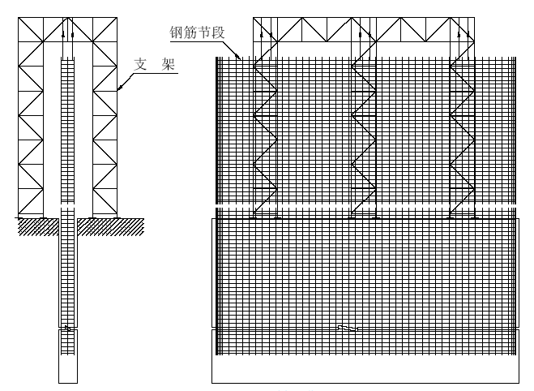
图4-4 地下连续墙钢筋安装示意图
⑤墙段混凝土的浇筑施工
a.钢筋笼下放完毕经检验合格后下放混凝土浇筑导管，每槽段布置2 根导管，导管直径为φ299mm，接段间采用双螺纹方扣快速接头形式。
b.导管就位后，复测槽底沉渣厚度，在其达到设计要求时立即开始浇筑混凝土。水下混凝土浇筑时应遵循如下规定：开灌前导管底端距孔底的距离控制在0.3~0.4m；储料斗内必须有足以将导管的底端一次性埋入混凝土中0.8m 以上深度的混凝土储量；混凝土浇筑的上升速度不小于2m/h；导管底端埋入混凝土面以下的深度控制在2~4m 之间；导管提升时应避免碰撞钢筋笼；墙段的浇筑标高比墙顶设计标高增加50cm。墙体混凝土浇筑示意见图4-5。
c.水下混凝土应满足设计要求的抗压强度等级、抗渗性能及弹性模量等指标，水灰比应为0.45~0.6 之间，水泥用量不少于370Kg/m3；混凝土应有良好的和易性，入孔时的坍落度为80~220mm。
⑥墙段连接及接头处理：本地下连续墙墙段间接头采用“V”型钢板接头，采用此种接头优点是接头完整，墙体间结合面形状规则，能够有效地阻挡混凝土流入主孔内。“V”型钢板接头的水平方向断面结构如图所示，“V”型钢板采用厚度为12mm 的热扎钢板加
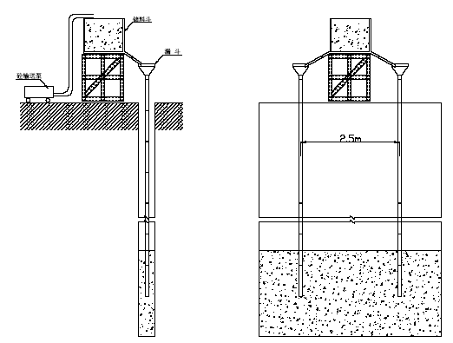
图4-5 地下连续墙混凝土浇筑示意图
工，在加工车间完成切割弯折后拼装焊接。地连墙墙段接头如图4-6。
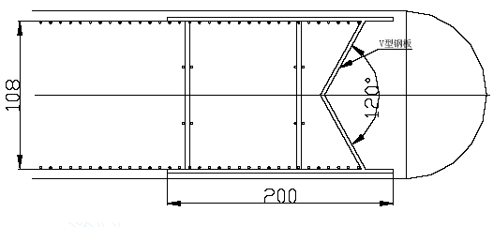
图4-6 地下连续墙墙段接头示意图
接头“V”形钢板在浇筑混凝土时起模板作用，水平钢筋与“V”型板以搭接焊连接，焊缝长度为10d；在“V”形钢板两端用螺栓固定厚度1.0mm 的冷扎钢板，作为防止墙段内的混凝土绕流出V 形钢板端头的一项措施，以避免影响相邻槽段的开挖。具体方法是在V 形钢板上间距300mm（沿纵向）钻孔（直径为φ9mm），用M8 螺栓和30×3mm 的扁钢板夹紧固定在V 形钢板上，为防止混凝土由槽段底岩石或通过薄钢板外侧绕流至接头孔内，钢筋笼上下对接部位连接处的薄钢板沿纵向重叠搭接1.0m，底部加长1.0m，钢板宽度超过导管位置0.5m。
1.3.3 地下连续墙质量检验与验收
①地下连续墙施工完成后应及时对其施工质量检查验收，除对原材料、混凝土和钢筋笼等项内容按GBJ204-83、GB107-87 的有关规定检验外，尚应对导墙结构、槽段尺寸、槽底标高、槽底岩石土质、入岩深度、终孔泥浆指标、沉渣厚度、槽段垂直度、混凝土灌注量和灌注速度、墙顶及钢筋笼标高、墙顶中心线的平面位置等项目进行检验；当基坑开挖后，对墙面平整度、实测墙身垂直度、墙身质量及接缝质量进行检验。
②地下连续墙墙身质量的检验采用钻孔取芯或埋置声测管进行超声波（γ射线）等无破损检测方法。完成检测后，检测孔采用等强度的水泥浆用压浆法切实灌满。
1.4 高压旋喷施工
1.4.1 工程概况
避免在地下连续墙的接头处渗水，在48 个槽段接缝处外侧土层中以及地连墙内侧壁处，采用高压旋喷水泥浆桩进行密水处理。
1.4.2 施工方法
根据工程地质条件和工程需要采用钻孔机械集中力量进行钻孔，采用旋喷机械对地连墙接缝进行三重管摆喷施工。
定位钻孔
下喷射装置
喷射
摆动提升
成墙
冲洗
制浆
浆液回收
静压灌浆
1.4.3 施工流程(见图4-7)

图4-7 高压旋喷施工工艺流程图
1.4.4 高压旋喷施工
(1)施工参数确定
为有效阻隔地连墙接缝的渗水，高压旋喷成墙的最小厚度不小于60cm，长度不小于100cm。为此旋喷孔距连续墙60cm，旋喷钻孔直径13cm，并实行60°的摆喷，布置形式见图4-8。
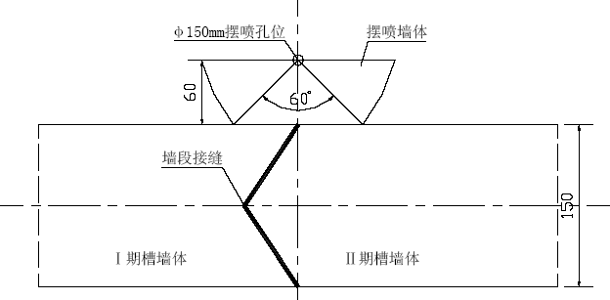
图4-8 高压旋喷施工示意图
根据施工机械、地质条件、以往施工类似地层的类似经验进行旋喷施工参数的初步拟定：高压灌浆≥38Mpa；浆量≥80L/min；风压0.7 Mpa；风量≥1000L/min；提升速度8～10 cm/min；摆动速度8～10 次/min；进浆比重1.4～1.5g/cm3。
在施工现场进行地面试喷、定向摆喷试验，最终确定能满足在不同地层的施工参数。
(2)旋喷钻孔
1)钻孔准备
将地下连续墙接缝处的施工场地平整夯实，放样定位、安装钻机和泥浆的制备。
2)钻孔
采用泥浆护导管跟进冲击回转钻孔施工。在钻进之初，应缓进尺多量测，确保开钻的孔位正确，成孔铅垂。并根据不同的地层采用合理的钻进工艺和钻进参数。
钻进的过程中应用自动测斜仪检测孔的倾斜率，并将倾斜率控制在5‰内。如发现倾斜率超限，应及时采取措施纠斜。
3)旋喷准备
①首先对高压喷射台车的提升、制动、管路、换向等系统进行检查。
②在下注浆管以前，把各种压力、流量加到喷射工艺要求的标准，进行送水、送气试喷。通过试喷可以检测管路是否顺畅，水嘴、风嘴是否满足要求。水射流过早离散、雾化和过小的水嘴不宜使用，待各种参数符合要求后才能下管准备喷射。
③为了防止水、气嘴被堵塞，下管前可用胶布将喷嘴封闭，边下导管边注浆。当注浆管下放到设计孔深后，确定喷射方向和摆角，才可进行喷射施工。
④先进行水泥浆的配置，测定浆液的各种参数，使其满足设计要求。在现场拌制浆液时应严格控制W/C。
⑤水泥浆应经过滤装置过滤，严防发生堵管事故。
⑥高喷水泥浆存放的有效时间，应符合下列规定：当气温在10℃以下时，不宜超过5h；气温在10℃以上时，不宜超过3h；如超过规定时间，应降低等级使用；如不能
降级使用就应废弃。在浆液存放时间内，浆液的温度应控制在5℃～40℃范围内，否则应将其废弃。
(3)高压旋喷注意事项
施工中水泥浆、压缩空气、高压水的输送应遵守：先送压力小的，后送压力大的；
先送水泥浆，再送压缩空气，最后送高压水。停止施工时则相反。
一切准备就绪后，送入符合要求的水、气、浆。当浆液冒出孔口时，可自下向上边喷，边摆动，边提升，直到终孔。
1）施工中应根据不同的地层采取不同的提升速度，并可根据反浆量确定提升速度，如果水、气、浆未出现异常，反浆量过大，可适当提高提升速率；反浆量过小，可降低提升速率；若不反浆，应停止提升，及时采取措施处理。
2）用自动记录仪记录检测提升速度、高压喷射压力、浆液流量和回浆密度等参数的性能。若发现各种参数不合格应立纠正处理。
3）同时也要加强对施工机械的检查，以防因机械事故引起质量和安全事故。
4）在拆接管时应迅速，防止堵管或埋管。换管后，重新进行高压旋喷作业时，搭接长度度应不小于0.3 米。因故恢复喷射时应复喷0.5 米,保证浆体的连续性。当停机时间超过3 小时时，应对喷射机械重新清洗。
1.4.5 浆液回收处理
水泥浆液采用综合回收法进行回收。孔口冒出的浆液经过回收坑，再经过筛网过滤进入沉淀池，在经旋流器净化处理后进入搅拌槽。
1.4.6 静压灌浆及清场
喷射结束后，应向孔内进行静压充填灌浆。回灌时间不小于30 分钟，直到浆液不再下沉为止。
在喷射完成后应对所有的机械设备进行清理、堆放。
1.5 岩体和砂砾层高压注浆
(1)工程概述
为了确保地下连续墙内基坑开挖和防洪安全，对地下连续墙脚下10 米范围风化岩石进行高压注浆防水，共对岩石裂隙注浆6800 立方米。以及地连墙底板下6 米的砂砾层进行高压旋喷施工，共旋喷砂砾层30925 立方米。
(2)施工方法
地下连续墙脚的岩石裂隙和砂砾层土体注浆中，岩体用地质钻机钻孔、高压渗透注浆；土体采用泥浆护壁套管跟进地质钻机钻孔、套阀式注浆。整体注浆次序为三序孔注浆，逐渐加密；每孔注浆顺序为自下向上，稳定浆液，纯压式注浆。
(3)注浆参数确定
先根据工程地质和类似工程的注浆经验分别确定岩体和砂砾石土体的注浆压力、渗透半径、注浆量、注浆孔间距和排距等参数,然后在现场进行试验，最终确定各参数。
(4)注浆材料和配比设计
强风化砾岩、砂岩层和砂砾地层注浆可选普通水泥、水玻璃和各种外加剂配置高稳定性浆液。
浆液的W/C 不应大于1：1，水泥强度等级不低于42.5Mpa，水泥细度要求为通过80μm 方孔筛的筛余量不宜大于5%；水玻璃的模数宜为2.4～3.0，浓度宜为30～45波美度。浆液的析水率不大于5%，同时浆液的流动性、抗渗性、凝结时间均应满足设计和施工要求。
(5)水泥浆液拌制
用高速搅拌机进行浆液的拌制。制浆时必须严格控制W/C、投料顺序和搅拌时间。材料计量的精度，最大误差不大于5%，高速搅拌时间不小于30S，确保浆液搅拌均匀，然后测定浆液的密度。
拌制的浆液应通过细目筛网进入储浆池待用，池内浆液的温度应控制在5～40℃之间。并且要求浆液自制备至用完的时间宜小于4 小时，同时应将浆液不停的低速搅动，避免浆液泌水沉淀。
(6)钻孔
1)土层中钻孔
因钻孔将穿过粘土、砂层、砂砾层，为此选用泥浆护导管跟进冲击回转钻孔施工。当钻到砂砾层时应用金刚石钻具钻进。
2)岩体钻孔
采用地质回转钻机给水钻进成孔。在钻孔前先在连续墙体中预留直径为150mm 的孔。在地连墙浇筑完，混凝土达到一定的强度后，在墙上安装、固定钻机，下放钻杆钻进。
3)钻孔注意事项
①孔前必须将钻机安装平稳、牢固，且钻杆铅垂。
②位偏差不应大于10cm，倾斜率满足设计要求。
③钻孔的过程中必须用自动测斜仪进行钻孔测斜，若发现倾斜率超限必须立即处理。
④钻具下孔时，先用低压慢钻扫孔到底，然后才能正常钻近。
⑤钻进过程发生孔口不返浆（水）、坍孔等现象应及时采取措施。
⑥进中应详细地对地层、岩性、钻孔情况等进行记录。
(7)岩体钻孔冲洗
当孔深达到设计高程后，先向孔内加入大量的水然后用回转钻机将孔内的残渣冲洗出来，以不多于20cm 厚为止。
其后采用风水联合冲洗法对孔内裂隙进行冲洗。冲洗压力为灌浆压力的80%，该值大于1Mpa 时采用1Mpa；直到从回水清净为止。在冲洗时要及时向孔内补充送水。
(8)岩体压水试验
在具有代表性的地质段选定1～2 个孔进行压水试验和地下水位测量。整个压水试验采用专用压水机械和自动记录仪进行单点压水试验。
在清孔完成，在地连墙脚向上50cm 的位置安装隔水栓塞，然后进行单点压水试。
压水试验的压力宜控制在注浆压力的80%，但不大于1Mpa。在稳定的压力下，每3～5分钟读一次压入流量，达到稳定标准后取最终值进行吕荣计算。
试验时要求压水管道的连接必须严密，避免在接头处漏水，影响流量、压力读数的精度。
(9)注浆施工
1)岩体注浆
在地连墙脚向下5m 处和地连墙脚向上50cm 的部位分别设置注浆栓塞，将整个孔分成三段，安装注浆管只对孔底两段进行纯压式、高稳定浆液注浆。
2)砂砾层注浆
①注浆准备
首先用清水或稀泥浆将原孔内的泥浆稀释，将套阀花管插到孔底，然后边拔导管
边向孔内输送夹圈料，并在砂砾层的交界处设置专用的注浆栓塞将孔分成两段，仅对
砂砾层注浆。在填完夹圈料和下花管之后，待凝5～15 天后才能注浆。
②注浆
开始压浆前用泵压清水或稀浆将橡皮箍和夹圈料压破，然后将套阀管上的每排眼孔作为一个注浆段，分段进行。每段从下向上进行纯压式、高稳定浆液注浆。
3)注浆注意事项
①在注浆前需对所有的机械设备进行调试，特别是压力和流量计的精度满足要求后，方可进正式注浆。
②所有的浆液必须经过双层细目滤网过滤后进入注浆机。
③整个压浆过程采用注浆自动记录仪进行时时记录注浆流量和压力。在注浆过程中必须保证注浆的压力达到设计值。
④当注浆过程中发生冒浆、漏浆、串浆或因故中断注浆，应及时处理尽早恢复注浆。当不能恢复注浆的应及时冲洗或扫孔。
(10)注浆结束标准
当达到规定的注浆压力下，注入率不大于0.4L/min 时，继续注浆30min；或不大于1L/min 时，继续注浆60min，即可结束注浆。
(11)封孔
当注浆结束后，岩体中用水泥浆注浆封孔，土层中可用泥浆回填封孔。
(12)注浆质量检验
注浆完成14 天后应进行钻孔压水试验检查注浆质量。当注浆质量达不到设计要求时，必须加密重新钻孔注浆。
2 挡水帷幕的施工
2.1 工程概况
自凝灰浆墙距地连墙10 米，整个墙为圆形直径为93 米，墙深为60 米，墙宽0.8米。防渗墙的面积为17531 平方米。
2.2 施工方法
先将整个防渗墙分成112 个槽段，其中4 个槽段长为2.81 米，其余槽段长为2.6米。整个槽段分两期槽段进行施工整个帷幕采用液压双轮铣槽机施工。
2.3 工艺流程(见图4-9)
建泥浆站
拌制泥浆
泥浆池
拌制自凝泥浆
储浆池
现场准备
导墙施工
挖槽I
清孔验收
挖槽I
挖二期槽

图4-9 挡水帷幕施工工艺流程图
2.4 自凝灰浆防渗墙施工
2.4.1 施工准备
根据施工现场的地质情况进行地基换土填方或地基加固处理，使其满足大型机械设备对地基承载力的要求；建立完善的供排水设施和交通设施；依据测量控制网增设自凝灰浆墙施工放样和监控的测量控制点和建立一套自凝灰浆配置站。
2.4.2 导墙施工
导墙的横段面采用┓┏形，导墙混凝土厚度20cm。
导墙施工放样后，用挖掘机开挖一条宽1.2～1.5 米，深1.2～2.0 米的槽段。安装导墙模板浇筑混凝土，在导墙拆模必须将墙后分层回填密实，避免成墙时泥浆掏空后侧造成孔壁坍塌。
导墙净空应比设计地连墙墙体宽4～6cm；导向墙应高于地面20～30cm。导墙施工允许偏差：轴线偏差±10mm；内外墙净距允许偏差±10mm；导墙顶面平整度为30mm；
墙体倾斜偏差不大于1/500。
2.4.3 自凝灰浆配制
(1)自凝灰浆参数的确定
根据工程地质、工程水文、施工设备、施工条件确定所需的自凝灰浆的主要指标如容重、PH 值、失水率、析水率、含水量、粘度、凝固时间、各种力学性能和渗透特性等参数。
(2)自凝灰浆配比确定
组成自凝灰浆的主要材料：水泥、膨润土、缓凝剂和水。为了改善浆液和固结体的性能，减少水泥用量，往往还要掺入一些材料，如磨细矿渣、粉煤灰等。
普通水泥用量控制在100～300Kg/m3。膨润土的用量可控制在0～60Kg/m3，在掺加膨润土时必须严格控制泥浆的质量，且膨润土泥浆必须静置（水化）24 小时再使用。
为了保证浆体不被渗透水流溶蚀，其灰水比不得小于以下值：普通水泥C/W≥0.20～0.25 矿渣水泥C/W≥0.1～0.25。
其后根据类似工程的配合比进行灰浆的试配、优化调整使其能满足本工程所需的自凝灰浆，使其质量满足设计的要求。
(3)自凝灰浆配制顺序
自凝灰浆的配制共分二部份进行。先配制膨润泥浆，后把水泥放入静置24 小时的膨润泥浆中配制自凝灰浆。其制备泥浆的投料顺序为：水→膨润土→增粘剂→分散剂及其他外加剂→静置24 小时→水泥→缓凝剂
(4)自凝灰浆拌制
用水和膨润土拌制新鲜泥浆时,搅拌时间控制在5～10 分钟之间。当加入难溶于水的外加剂应延长搅拌时间。特别是在加入增粘剂时严禁一次性投入，应分多次投入，以避免形成不易溶解的泥团。
在拌制自凝灰浆前应将静置24 小时后膨润土泥浆充分搅动后，再陆续加入水泥和缓凝剂进行搅拌。
在灰浆配制时必须严控制每次投料的精度、投料顺序、搅拌时间。同时应按设计要求不定时对灰浆质量进行试验和控制。
2.4.4 帷幕墙开挖
(1)槽段开挖
槽段的整体施工应分成两期槽孔进行开挖。在进行第二期槽孔施工时应把一期墙体两段各切除15～20cm，以确保墙体的接缝质量。
在开挖前应对导墙的宽度、垂直度以及挖槽机的刀头尺寸等进行检测确定各种尺寸是否满足设计和规范要求。安装液压双轮铣槽机，确保铣槽轮的轴线与帷幕的轴线重合。
开挖过程中应随挖槽进度及时用泥浆泵补给自凝灰浆，使泥浆面不得低于导墙底，宜保证泥浆面不低于导墙顶20～30cm，且泥浆面高于地下水位1.0 米以上。同时用专用机械将循环出的泥浆运到泥浆站进行泥浆处理。
在铣槽机穿越砂土层时宜放慢开挖速度使泥浆充分渗透，确保砂层成槽稳定；在砂砾石层中容易发生泥浆流失现象，严重时可能导致槽段坍孔，对此地层宜在泥浆中加入堵漏材料或增加泥浆的粘度。当有地下承压水的地方容易发生坍槽，这时最好先将设置泄压井以减少承压水的压力。
(2)槽段开挖质量控制
槽段施工中应用超声波测定仪和用量卡形式的接触型测定仪，进行槽孔倾斜度、宽度和深度的测量；并不定期检查挖槽机状况、检查排土量和核实地勘提供的地质情况等。如发现异常必须查明原因，及时采取适当措施处理，避免酿成大的质量或安全事故。
在达到设计槽深时也应根据排除的土渣确认持力层的情况，分析挖槽设计标高处实际地质与设计地质是否相符，如不符应采取措施确保质量。
2.4.5 清孔
对槽段的长、宽、深和倾斜度验收合格后，进行清孔换浆工作，把槽内不合格的泥浆和大于设计或规范要求的槽底淤积物清除。
首先采用反循环钻挖槽机直接清孔，当第一次清理不合格进行第二次清空时，潜水泥浆泵法再次进行孔底沉淀淤泥物和粘稠泥浆的清除。
槽底的沉积物达到设计和规范要求后，应检测槽内的自凝灰浆的质量是否符合设计要求，特别是泥浆中的砂的含量。当不满足要求时应用自凝灰浆进行换浆处理。
在整个清槽换浆中必须用合格的自凝灰浆及时补入槽孔内，以防坍孔。当进行沉淀物测量时，应在槽内不同的三个部位进行测量，避免因槽底的不平整造成测量错误。
2.4.6 土渣和废浆处理
在自凝灰浆墙的施工中应对挖槽和清孔所产生的废渣和废浆用专用机械运到指定的地方进行妥善处理，避免污染环境。
2.4.7 验收及其他事项
对该施工槽段的槽位、槽长、槽宽、槽深、帷幕嵌岩深度、槽的倾斜度和槽内自凝灰浆的质量等项目检验合格后，即可进行下一期槽孔施工。
自凝灰浆墙达到一定的强度后可针对不同的槽段进行钻孔检测其自凝灰浆墙的质量，若发现有质量缺陷应根据情况及时处理。
每段墙体完工后，应经常补充新鲜的自凝灰浆或在墙体上铺设潮湿不透水的材料保护自凝灰浆墙顶不发生干燥脱水产生裂缝。
3 南锚碇基坑土体开挖及内衬体系施工
3.1 基坑土方开挖施工
3.1.1 概况
(1)南锚碇位于长江南岸的I 级阶地，地面标高约为21m，覆盖层为厚50.4m～51.6m的第四系冲击亚粘土、淤泥质亚粘土、亚砂土、粉砂、细砂、含砾细中砂及圆砾，下伏砾岩。弱、微风化顶板高程为-30.3m～-44.2m，该层厚度较大，完整性较好，为相对隔水层。覆盖层表层为15m 厚的粘土，中间夹杂部分淤泥质亚粘土。粘土层以下为厚约25m 的粉细砂层，然后为厚约5～9m 的卵石或圆砾。
工程活动中由于施工降水使土体内孔隙比减少，土体因主固接而沉降；同时，因土体骨架不断被压密，其颗粒组构呈随时间增长发展的粘弹性流变变形，次固接就是其中的压缩流变。此外，围护结构墙体的变形位移，使坑外土体产生剪切流变，早期流变是与主固接藕和相互作用的。特别对粘土而言，其流变属性明显。
(2)南锚碇南侧K81+830～K81+865 处发育一正断层，距锚碇边缘47m 左右，从钻芯分析，该断层带内岩性受挤压作用已糜棱岩化，根据现有的工作量判断该断层为非导水层，但断层带及影响带裂隙较发育，而且与第四系孔隙承压水岩组之间无隔水层，因此断层带及影响带裂隙中的地下水与第四系孔隙承压水的水力联系密切，基坑开挖后，断层带及影响带中裂隙水的静水压力有近50m，因此必须考虑该断层及其影响带对基坑坑底和止水帷幕的影响。
3.1.2 基坑开挖施工工艺流程(见图4-10)

土方开挖准备
第一层中间区域土方开挖
第一层四周土方开挖
第二层中间区域土方开挖
第二层四周土方开挖
第三层中间区域土方开挖
第十六层中间区域土方开挖
第十六层四周土方开挖
基底清理
第一层内衬施工
第二层内衬施工
第三层内衬施工
第三层四周土方开挖

图4-10 基坑开挖施工工艺流程图
3.1.3 基坑内降排水
(1)坑内地表水排除
为了使坑外雨水与施工用水不流入坑内，基坑外路面外设外倾排水坡，并在路外侧设排水沟与主干排水系统相连。
(2)基坑内降、排水使基坑开挖过程中保持良好的施工工作条件，在土方开挖前，基坑内布置8 口φ600 降水管井降水，降低基坑内的地下水位，降水管井与基岩排水减压孔结合布置，管井深入基岩3m，平面布置如图4-11 所示。同时，在土方开挖过程中在相关合适位置用挖掘机临时挖出若干条排水沟和若干个集水坑，利用潜水泵排水。在基坑开挖过程中加强对降水管井的保护。
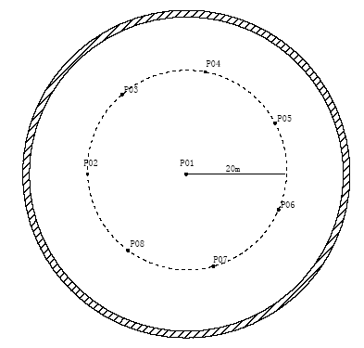
图4-11 基坑管井降水平面布置图
3.1.4 基坑土方开挖、运输设备选型及布置（见图4-12）
为确保基坑和长江大堤的安全，在×年5 月1 日前完成地连墙和基坑封底混凝土的总体施工要求，施工的工期极其紧张。根据工期安排，基坑开挖每天需完成约2000m3 的土方量开挖，施工现场布设和设备的投入，必须满足总体工期的要求。
(1)垂直运输设备
采用6 台起重量为80 或100t 履带吊机配2m3(或1.5m3)抓斗为土方垂直运输机械。基坑开挖时控制履带边缘距基坑边缘的距离不小于2m。另在基坑周围距基坑边缘8m处布置4 台起重力矩130t.m 塔吊作为坑内钢筋混凝土施工的垂直运输设备，塔吊布置时在高度方向上错开，每台塔吊相差一个3m 高标准节，塔吊基础采用4 根φ800，长24m 钢管桩。塔吊布置结合锚碇混凝土施工考虑，塔吊在锚碇混凝土施工完成后拆除。
(2)土方开挖及水平运输机械
南锚基坑直径70m，深45m，基坑开挖总方量181860m3，根据其结构特点，配备2台斗容1.6m3 的反铲挖掘机、2 台斗容1.0m3 的反铲挖掘机和1 台D85 型推土机配合6台履带吊抓斗抓土吊运出坑，12～15 台20t 自卸汽车进行坑外水平运输，基坑开挖总工期为3.5 个月。
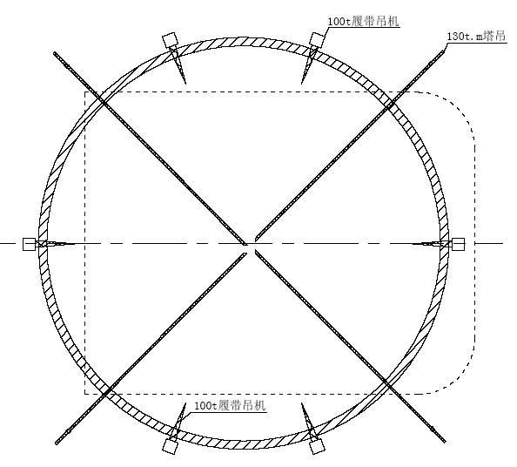
图4-12 基坑开挖设备平面布置图
3.1.5 基坑土方开挖方法及顺序
当地连墙施工完毕及基坑内顶部软土层加固满足要求后，开始进行基坑土方开挖。
(1)基坑开挖应遵循的原则
由于深基坑开挖过程中的时间和空间效应，深基坑开挖要有计划地对基坑中的土体进行分层、分块开挖施工，尽量缩短基坑的开挖卸载后无支撑暴露时间，且使开挖空间尺寸能最大限度地限制围护墙体的变形和坑周土体的位移及沉降。开挖顺序上要满足对称、均衡开挖的原则，使基坑受力均衡，并严格按照“先撑后挖、严禁超挖”原则进行开挖。
基坑开挖实施的工况与方案设计的工况必须一致，这是保证基坑安全的前提，当基坑开挖至内撑设计标高处，应及时施工内撑满足设计要求后，才能即时挖土，即要求遵循“先撑后挖”的原则。
“严禁超挖”是基坑开挖中必须遵循的又一重要原则，超挖的危害主要表现在：超挖增大了围护结构的暴露面积，并且延误内撑施工时间，会明显地增加围护结构墙体变形和相应的地面位移与沉降。
(2)基坑土方开挖方法及顺序
基坑土方开挖采用逆作法施工，开挖一层土体，施工一层内衬，如此循环，直至完成最后一段基坑内土体的开挖和内衬施工。每层先开挖中间区域土方，然后开挖周边土方，周边土方开挖完毕后，施工环型内衬，同时开挖下一层中间区域土方，如此循环直至基底。基坑开挖顺序见图4-13。
第一层土方开挖采用自卸汽车沿斜坡道直接开入基坑，反铲挖土装车，自卸汽车运土至弃土场弃土。
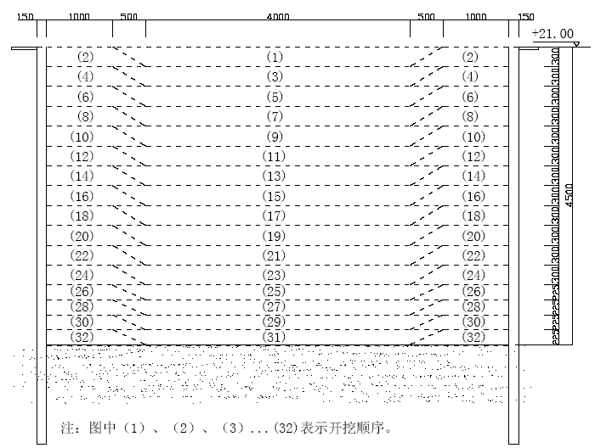
图13 基坑开挖顺序图
第二～十六层土方开挖，基坑内视履带吊的起吊效率（随基坑开挖深度变化）反铲进行开挖、倒运至履带吊范围内，用履带吊配2m3(或1.5m3)抓斗抓出坑外直接装入自卸汽车运至弃土场。
3.1.6 弃土
基坑开挖的土方运到业主指定的弃土区。弃土时要考虑弃土车辆的行驶路线，同时弃土场区间配备2 台推土机，自卸汽车卸土及时推平整理，形成自然排水坡，并在低洼处形成排水沟及集水井，雨天配潜水泵排水入长江，使雨天正常进行挖土施工。
3.1.7 挖土机械设备出坑
当坑内机械需要检修及基坑开挖完成后，设备出坑采用100t 履带吊垂直吊运出坑。
3.2 基坑圆形地连墙支撑体系施工
3.2.1 概况
南锚地连墙内侧设厚1.5m～3m 厚钢筋混凝土内衬，按设计沿高度方向分为16 层，前12 层分节高度为3.0m，余下4 层分节高度为2.0m。其施工与基坑土方同步进行，形成流水作业。
3.2.2 内衬施工流程
分层四周土方开挖
地基基倾斜面整平、夯实

铺垫砂层
铺设枕木
铺设底模
绑扎钢筋
安模并加固
浇筑混凝土
混凝土养护
基底清理
上层内衬混凝土底面凿毛清理

上层内衬混凝土底面凿毛清理
地连墙内侧凿毛清理
上层内衬混凝土底面凿毛清理
内衬施工流程见图4-13。

图4-13 内衬施工流程图
3.2.3 主要施工方法
(1)施工准备
分层土方开挖到位后，人工配合风镐修整地连墙体及上层内衬混凝土底面，地连墙内壁要求平整并凿毛，凿毛并清理预埋钢筋。
(2)模板施工
因上下层内衬间接缝处混凝土难以振捣密实，除最下一层内衬外，其余将接缝设置为倾斜状，与水平夹角为20 度，为方便混凝土下料，侧模顶部作成喇叭口。
(3)混凝土施工
混凝土泵布置于基坑外侧，输送混凝土入仓浇筑，采用阶梯形分层浇筑。
混凝土3 天强度达到70%时拆除侧模，底模在土方开挖完成后逐步拆除，为了不影响基坑内土方开挖，采用塔吊将拆除模板吊出基坑，吊前要将模板清除干净，吊运时要防止模板坠物伤人。模板拆除后混凝土覆盖洒水养护。
4 底板、填芯及顶板施工
4.1 施工工艺流程见图4-15。

基底处理排水系统布置
底板钢筋分层绑扎
分层浇筑底板混凝土
吊装钢筋混凝土箱
填蕊施工
温度监控
顶板钢筋分层绑扎、锚体钢筋预埋
分层浇筑顶板混凝土
混凝圭养护
基底清理
温度监控

图4-15 底板、填芯及顶板施工工艺流程图
4.2 底板施工
4.2.1 基底处理
(1)用反铲分区开挖基坑内最下一层土方，并完成最下一道内衬；
(2)检验基底的地质情况，特别是岩石性质、承载力是否与设计相符；
(3)基底围护结构是否稳定，通过施工监测，及时反馈信息；
(4)坑分区开挖至设计标高后，为方便底板施工根据岩面实际高差和底板的底标高，及时用20 号混凝土找平。
(5)基底设置盲沟、集水井、排水系统，并通过排水减压井将基岩裂隙渗水、施工废水及降雨集水抽出。
4.2.2 基底排水
根据基底渗流量，在基底低洼、渗水密集区域布置六口φ400 的滤水钢管集水井，每口配备一台深井泵排水，集水井伸入基底150cm。同时沿基面开挖深度1.0m 的沟渠，内埋φ150mm 钢管，并将6 个排水减压孔的渗水引入集水井。另在基岩面每隔4.0m，开挖深度0.6m、底宽0.5m，内置砂砾的排水盲沟，盲沟顶部盖一层无防布浇混凝土。
盲沟渗水及施工用水、雨水均引至集水井内抽出。
填芯混凝土施工至一定标高后，将集水井封堵，并对集水井及盲沟进行压浆处理。
4.2.3 钢筋施工
钢筋在车间按尺寸下料，运至现场后用塔吊吊入基坑内绑扎。
4.2.4 混凝土施工
底板混凝土总方量28350m3，分3 层浇筑，每次浇筑高度为2.7m。为防止混凝土内部温升过大而造成温度裂缝，需采用合理的温控措施，确保不产生有害裂缝。
(1)混凝土施工工艺
混凝土由拌和楼集中拌制，混凝土泵垂直向下泵送，人工振捣。
混凝土分层浇筑，分层厚度为30cm，每层浇筑量为1063m3，有效浇筑强度按150m3计算，每层浇筑时间为7 小时，则混凝土初凝时间需15 小时以上，确保上层浇筑时，下层混凝土未初凝。
(2)混凝土施工缝处理及养护
①施工缝处理：当每层混凝土浇筑后，在混凝土表面涂缓凝剂。当混凝土强度达到0.5Mpa 后，用高压水冲毛和部分人工凿毛清理至露石后，用高压水冲洗，下次浇筑前混凝土表面先浇水湿润，然后铺2～3cm 标号不低于20 号砂浆。
②混凝土养护：应加强混凝土的养护，每层浇筑完毕，外露混凝土洒水养护。
(3)混凝土温度控制措施
①掺加高效缓凝剂，有效降低水化热温升
为保证混凝土施工质量，避免冷缝的出现，底板混凝土掺加高效缓凝剂，延长混凝土初凝时间，延缓水泥的水化反映，避免混凝土集中、迅速水化而达到降低温峰的目的。
②优化混凝土配合比
a.水泥：采用矿渣32.5 级水泥。水泥使用温度不得超过50℃；
b.粉煤灰：采用II 级粉煤灰；
c.砂：含泥量≤2%；
d.石：采用5～31.5mm 石灰石碎石；
e.膨胀剂：采用为膨胀混凝土，在四周有侧限情况下，混凝土内部产生一定的预压应力，有效抵消后期混凝土收缩造成的温度拉应力，避免混凝土开裂。
③混凝土保温及养护
微膨胀混凝土在反映过程中需要较多的结合水，混凝土终凝后，在混凝土表面蓄水进行保温养护，潮湿养护时间不短于15 天。
④混凝土施工阶段的控制
为确保大体积混凝土施工质量，提高混凝土的均匀性和抗裂能力，对混凝土的拌和、运输、浇筑、振捣到养护、保温整个过程进行监控。
⑤混凝土温度监测
a.检测仪器：温度传感器为PN 结温度传感器，温度检测仪器采用PN-AC 型多路数
字巡回检测控制仪；
b.测点布置及检测要求
为验证温控结果，在底板混凝土中布设温度测点。温度测点考虑结构的对称性在1/4 范围内布置。
在检测混凝土温度变化的同时，对气温、混凝土的出机温度、入仓温度、浇筑温度等均进行监测。
4.3 填芯施工
根据基础结构受力情况，基础北侧为掏空段，采用预制吊装钢筋混凝土箱作为模板浇筑填芯混凝土形式。
(1)填芯混凝土的分层厚度和分块的确定
填芯混凝土浇筑前半部分沿基坑深度方向共分12 层，自下而上为11×2.59m＋2.5m，后半部分共分11 层，自下而上11×2.59m。

为加快施工进度，整个基坑填芯施工沿桥轴线分为两半区施工，使预制钢筋混凝土箱安装、钢筋绑扎、浇筑混凝土等工序间形成流水施工。
(2)钢筋混凝土箱的预制及安装
钢筋混凝土箱在预制场预制成型，用塔吊安装。预制箱节段划分与分层厚度相适应，共分为7 节段安装，下面5 个节段长5.2m，最上一个节段长5.0m。
(3)混凝土的施工控制
箱周混凝土对称浇筑，并作好降温措施。混凝土浇筑工艺及施工处理方法同底板。最后两层施工时注意顶面找平。
4.4 顶板施工
顶板混凝土为大体积混凝土，分三层浇筑，浇筑高度分为2.5m、3m、3m。在浇筑混凝土前，按设计要求精确预埋锚体预埋筋及预埋件。
5 锚体大体积混凝土及预应力锚固系统施工
5.1 主要施工方法及流程
锚体混凝土采用分层分块的原则进行施工，锚体按前后、左右分成4 块进行浇筑，分块之间设置后浇段。后浇段采用具有补偿收缩的微膨胀混凝土。
为加快施工进度，锚体混凝土与散索鞍支墩组织平行作业，在锚体混凝土施工至锚室底板以上时，同时进行锚室底板的施工，在锚体混凝土施工完成后，即进行锚室侧墙施工。 在主缆架设完成后，再进行锚室顶板施工。
5.2 应力锚固系统施工
锚碇预应力锚固系统是全桥的关键受力部位，为保证预应力锚固系统的安装精度，主要采取如下措施：
①采用整体式安装。索管安装时，采用定位钢支架进行定位，钢支架在车间加工完成后，在现场用塔吊分片吊装就位组装；
②采用高精度全站仪按三维坐标进行索管控制测量，前后锚面锚杯的安装进度控制在±5mm，中间索管的安装精度控制在±10mm。
③加强施工测量数据的校核，施工过程中进行全程的监测，以防止各构件变位。
④索管在车间制作并进行编号，在现场进行组装焊接，施工中应保证各接头严密，以防漏浆。
5.3 锚体大体积混凝土施工
锚体大体积混凝土应作好温度控制措施，施工工艺及施工处理方法同底板。

质量、工期和安全的保证措施
本桥锚碇基础技术复杂，施工难度大，锚碇离长江大堤距离较近，防洪风险大。为确保基坑施工的安全，成功渡洪，进一步保证大桥总工期，必须建立完善的保障体系。
1 确保工程质量的措施
(1)成立专家顾问组，聘任国家级知名专家组成，适时到现场，审定重大施工技术方案和施工组织设计。
(2)建立施工组织设计、关键施工方案专家评审制度，未经专家评审通过的施工方案不得实施，审批后的方案一般不得变更，如有必要须按有关程序进行变更。
(3)建立严格的工程质量内部监理制度、内部质量保证奖惩制度。
(4)成立施工组织设计专门班子，负责本项目施工组织设计、复核、审核。设立专职质检工程师，对工程质量进行督促检查。
(5)建立完善中心试验室和监控系统，在内部监理（质检处）的领导下，对全桥工程质量实行有效监控。
(6)严格按本标书质量保证体系运行，实行质量管理三级责任制。
2 确保工期的措施
2.1 接到业主发的中标通知书后，项目经理、副经理、总工程师等主要人员立即进场，驻守工地，抓紧前期进场准备工作，租用当地的空余场房屋作办公用房或住房，租附近的空余场地经适当处理后作设备或材料的放置场，租房协议一经签订，其他人员和设备随之迅速进场。并把主要力量投入主桥主墩基础施工。
2.2 狠抓施工主流程，减少主流程施工时间，确保主流程工期按时完成。科学安排各分项工程的施工次序，合理地进行平行作业、流水作业。加强计划管理，详细编制年、月各分项工程施工进度计划。在下达计划的同时，经理部从全局出发，作详尽的施工布置，包括计划实施的依据、特点、方法、工艺、材料设备、劳动力安排、施工质量要求，在确保主流程工期的前提下，使各项工作有条不紊地进行。
2.3 精心作好分项、分部工程施工组织设计及方案比选，优选工期短、质量好的施工方案，保证工程进度；在施工过程中进行动态分析和管理，确保工期。
2.4 建立质保体系，以质量求进度，避免返工。
2.5 尊重科学，依靠科学。尽可能多地开发新技术采用新工艺、新技术和新材料，大量使用现代化的施工机械，提高生产效率，加快施工速度。
2.6 和建设方、设计方、监理工程师紧密配合，共同攻克施工技术难关，解决施工中发现的各种问题，做到不影响施工。
2.7 确保材料和设备供应：机料设备供应，派经验丰富的机料人员承担此工作。
进场开始即组织主要机料供应，保证计划的编制和采购供应，将此项工作列为工期保证的重要工作内容。
2.8 本项目将认真执行行之有效的经济责任制和工期目标管理，确保施工进度表
规定的各项工期目标按期或提前完成。
2.9 备用发电机组，停电期间仍确保昼夜连续工作。
3 安全保证措施
3.1 安全组织机构
为确保本工程在施工不出现安全事故，将认真贯彻“安全生产，责任重于泰山”的方针，坚持预防为主，执行“管生产必须管安全，谁施工谁负责安全”的原则，实行“安全管理责任制”制度，坚持“三不放过”的原则，处理好一切工作。
为抓好安全工作，项目部成立以项目经理为第一责任人、总工程师为第二责任人的安全生产领导小组，负责生产过程的安全工作。
3.2 建立、健全安全保证体系
a.思想保证：通过对安全教育、宣传、反馈、分析原因，制定出相应的措施，树立全员的安全意识，明确安全责任重于泰山。
b.组织保证：经理部、安保处、生产班组分级管理，层层落实安全责任制度。
c.技术保证：在进行施工组织设计时，充分考虑安全设计，拟定出相应的管理办法、措施。层层进行安全上的难点、重点交底，对施工人员进行上岗培训，树立“安全人人有责，安全时时注意”的意识，严格安全设施的布置、配戴。
d.经济物质保证：在安全设计和购置、布置上加大投入，凡有安全隐患的地方加强防范，绝不疏漏。
e.严格执行国家的安全法规，如有违背，坚决制止，杜绝违法施工。
f.经济责任保证：在工程承包中，将安全因素考虑其中，奖惩分明。在承包时，安全具有否决权。
3.3 建立安全管理责任制
自经理、副经理、总工、安全工程师、各业务部门直至各班组，推行和实施安全目标管理。
(1)建立、健全安全生产责任制，坚持“三不放过”原则。
(2)签定安全生产责任合同。
(3)认真执行安全生产责任制，明确各个职工的责任，具体任务，权力和经济利益，各项工作、生产以及各个环节均具有安全保证系统。
(4)明确职能部门人员的责任，每个人员的分工，使其做到心中有数，防范及时，处理突然事件得当，以利于保证安全生产不仅仅停留在口头上，而且时时贯穿于我们生产的整个过程中。
(5)项目经理对安全生产负总责，各副经理对分管部门的安全生产负责。认真贯彻执行安全生产的方针政策、法令、规章制度，审批安全生产技术措施计划并贯彻实施，组织安全检查，主持事故调查分析、提出处理意见和改进措施。
(6)总工程师负责安全生产技术工作，在组织编制和审批施工组织设计、施工方案，采用新技术、新工艺、新设备、新材料时，必须制定相关的安全技术措施。对职工进行安全技术教育，解决施工中的安全技术问题。
(7)安全科长、施工技术人员及工长对安全生产负具体责任，不违章指挥，进行安全生产交底，经常进行安全检查，消除事故隐患，制止违章作业。
(8)班组长带头遵守安全生产规章制度，带领本班组成员安全作业，拒绝违章指挥，开好班前安全生产会。
(9)工程科合理组织生产，加强现场安全管理，建立安
(10)全生产、文明生产秩序。
(11)在编制作业指导书时，要提出相应的安全生产措施，编制安全生产技术规程。
3.4 安全检查程序管理
(1)各施工环节、施工工序的组织设计中是否具有安全措施的设计，措施是否切实
有效，可行。
(2)安全设施、设备是否及时购置，数量、规格及标准应符合要求。
(3)各生产工序、各环节在开工以前，首先布置安全设施，并实行检查验收制，条件不符合要求时不允许开工。设施不规范必须返工达到规范要求时才允许开工。
(4)实行专职安全人员跟班检查，及时发现和整改安全上出现的疏忽和麻痹。
(5)作好安全检查记录，特别是对隐患的记录必须具体。
(6)安全检查后，要认真、全面地进行系统分析，定性定量进行安全评价，对口研究对策，进行整改和加强管理。
(7)整改是安全管理的重要组成部份，是检查结果的归宿。整改工作也要作好记录，并复检。
3.5 注重劳动保护与安全生产的关系
劳动保护，就是解决安全与生产之间的矛盾，变不安全为安全。
(1)加强领导，综合管理
领导是搞好安全工作的关键，是安全生产的第一责任人。
(2)贯彻法规，加强法制
法规是国家制定的各种法律、法令、条例、规则、章程等文件的总称，认真学习贯彻，并用它来统一认识、统一行动，约束每一个人。
(3)广泛进行安全教育，不断改善劳动条件
首先，提高各级领导、各级管理人员和广大职工搞好安全工作的责任感和自觉性，并每月进行安全知识讲座、每周进行安全检查、每周召开安全总结会议，进行安全教育，使职工掌握相关知识，提高安全操作技术水平，遵守操作技术规程，尽量避免安全事故。
(4)积极开展科学研究
从人、工具、建筑物三个方面探索安全生产的规律和办法，总结经验与教训，指导今后的生产。
(5)有法必依、执法必严、违法必究，是强化安全管理的关键。
3.6 施工现场安全管理措施
施工现场是一个露天、人员集中的生产场所，人机流动性大，不安全因素较多，容易发生事故，因此它是安全管理的重中之重的地区。
(1)施工现场基本要求
作好平面布置，使各区域井井有条。
解决好场内道路，使之坚实平坦、畅通、视线良好。
搞好材料分区堆放，特别是易燃、易爆、有毒、化学物品的堆放。
(2)作好安全设施，如安全网、洞口盖板、护栏、防护罩、各种限制保险装置等，必须安全有效,设置安全宣传牌，安全警示牌，红灯或警示灯等。
(3)防火
施工组织设计中要考虑到防火办法和施救措施的实施途径，备足灭火设施。
(4)防洪
成立抗洪领导小组，安排专人收集中、短期天气预报，气象、水文资料，指导施工作业。暴雨、洪水期成立抢险队，应急措施得当，备有足够的抢险物资，作到抢险快速又安全，保证施工能顺利进行。
3.7 编制专项安全技术操作规程
4 施工风险分析及对策
针对施工存在的风险，展开专项分析并制定对策。主要展开如下专项研究：
(1)软土层、砂土层成槽风险分析及工艺措施
(2)嵌岩风险分析和工艺措施
(3)接头工艺风险分析和安全质量保证措施
(4)成槽质量风险及控制措施
(5)基坑封水风险及措施
(6)地连墙施工重要环节及其预控措施
(7)突水、流砂事故风险及预控措施
(8)支护结构的施工缺陷的风险及预控措施
(9)长江防洪风险性分析与对策

监控方案
1 地下连续墙施工控制概况
××长江公路大桥南锚碇区地质情况复杂，不确定因素多，造成了基坑施工安全的不确定因素多，施工风险大。基坑开挖是南锚碇工程的施工重点，因此在基坑开挖过程中采取严密的监控措施尤为重要。通过在地连墙、支撑和基坑内外土体内埋设相应的传感器，作为深基坑开挖施工时的“眼睛”，随时掌握地下连续墙和内衬的位移、变形和受力情况以及基坑内外土体及水位的变化情况，发现问题及时反馈、及时分析，以便及时采取相应措施，确保基坑开挖和基坑结构的安全，做到真正意义上的信息化施工。本方案共布设各类元件和观测点７５４个。基坑施工期间在基坑内外设置各种监测点，组成监测体系。监测的内容主要有:①土工监测;②水位及抽水流量监测③结构监测。根据现场监测数据资料，实施锚碇基坑施工变形位移及应力的智能预测与控制，是信息化施工的重要环节，是动态控制基坑施工安全的重要方法。我单位拟采用神经网络多步预测技术对结构监测的指标进行现场跟踪预测，并将预测结果与变形警戒值作出比较和控制决策，并结合土工及水工监测的结果调整设计、施工参数，以减小后续施工中可能发生的危险，并在保障安全的前提下根据修正后的参数对尚未完成的结构进行优化设计。
简言之施工控制的目的，就是根据现场获取的参数和数据，对结构进行实时理论分析和结构验算；对每一施工阶段，根据分析及反分析结果修正计算参数并进行跟踪计算以给出其下一步施工的预测，分析施工误差状态，采用应力及变形预警体系对施工状态进行安全度评价和灾害预警。这样，才能保证结构的受力和变形始终处于安全的范围内，结构建成后的内力和变形符合设计要求。
施工控制作为整个地下连续墙施工的信息获取及施工决策主体在整个信息化施工中占有极其重要的地位，其主要工作内容包括：现场参数采集、误差分析及参数修正并将结构应力及变形控制在合理的水平、对危险工况进行预警、利用获取的参数进行结构优化或补强。
2 施工控制体系的建立
2.1 施工控制的技术体系
桥梁的施工控制与桥梁的设计和施工有密切的联系。根据××长江公路大桥南锚碇地下连续墙的具体特点，参考国内外大型基坑施工控制工作的开展情况，拟建立图6-1所示的施工控制技术体系，依此进行施工控制。
从图6-1 可以看到：施工控制是与设计、施工及监理是密切联系的。从信息论的观点看，桥梁的施工控制过程是一个信息采集、信息分析处理和信息反馈的过程。通过实时测量体系和现场测试体系，可以采集到施工过程中的各类所关心的数据信息。
借助施工控制的计算分析体系，对采集的数据信息进行分析。尤其是对施工中各类结构响应数据（如变形、内力、应力、土压力、水位及渗压）的分析，可以对施工误差做出评价，并根据需要研究制定出精度控制和误差调整的具体措施。最后以施工控制指令的形式为施工提供反馈信息。在施工控制计算和误差分析中，通过对施工容许误差度指标数据体系、施工反馈数据（尤其是应力及变形监测数据）、施工控制目标值数据的分析确立施工状态的应力预警体系（虚框内所示）。
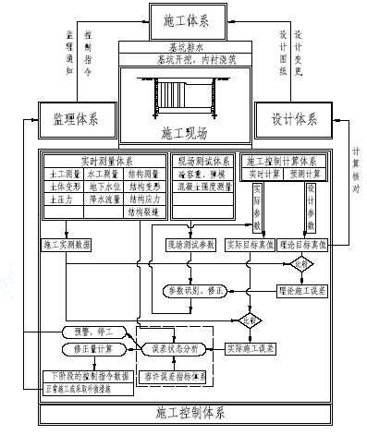
图6-1 施工控制技术体系
2.2 施工控制的组织体系
为保障施工控制工作的保质、保量、高效地完成，必须明确施工控制实施过程中的工作制度和组织制度。
结合××桥施工的实际情况和施工控制工作的具体技术内容，建议成立“××长江大桥南锚碇地下连续墙监控领导小组”，由大桥的建设单位、施工单位、设计单位、监理单位和主控单位（承担施工控制任务的单位）的负责人组成。领导组负责施工控制工作实施过程中的总体协调工作。
同时，由承担施工控制任务的单位牵头建立“南锚点地下连续墙施工控制工作组”，成员由参加大桥施工控制任务的技术人员组成。工作组负责施工控制具体任务的实施。
施工控制工作组的具体组成见图6-2 说明。

专家组（远程）
工地项目负责人
测试人员
监控分析人员
其他技术和工作人员

图6-2 施工控制工作组的组织体系
施工控制领导组负责在每月的工地例会中组织施工控制工作专题内容讨论，听取施工控制工作组对施工控制工作情况的通报。有重大问题时，组织召集进行临时技术讨论。
施工控制的工作将接受监理工程师的全面监理。对施工控制而言，其日常工作需要得到设计和施工部门的大力支持和配合，需要信息和意见的及时交流；其控制指令和结果则需要借助监理权威和程序予以发布、执行和反馈。
3 施工监测方案
如前所述施工监测是整个信息化施工的“眼睛”，其作用非常重要。考虑到地下连续墙在整个××长江公路大桥的极端重要的地位，本次监测方案拟全部采用经过众多大型工程检验的可靠进口及国产测试元件。
3.1 土工监测
深基坑开挖时，由于支护结构的变形，土体渗透作用，导致了土体向坑内水平位移并发生沉降。土体位移还可以间接反映地下连续墙位移及应力变化，周围建筑设施安全状况等。因深层位移监测能够综合反映基坑性状而逐渐受到重视，很多地方规范开始明确规定:较大深基坑施工中，必须进行深层位移观测。深层土体位移监测是一项较新、技术性较强的测试项目，实施过程中有许多值得注意的问题，如果不加重视会影响监测效果，甚至导致监测失败。我单位在结合大量工程实践并参阅大量文献的前提下提出了××长江公路大桥南锚碇地下连续墙周围土体深层土体水平位移的测试方案。
3.1.1 监测内容
(1)监测内容
1)土体深层水平位移测试
2)土体分层沉降监测
3)土体表层位移监测
4)地下连续墙土体压力
（2）施工监测的实施
上述内容中土体表面位移监测是对土体深层位移监测的必要补充及有益的复核。监测器材、测点布置及测试方法，测点布置见图6-3。
1)采用垂直测斜仪进行土体深层水平位移监测
首先在测点进行钻孔并埋设测斜管，并采用测斜仪进行测试。测斜仪采用美国GEOKON 的6000 型测斜仪配合6500 型测斜管。
6000 型测斜仪的参数如下：
标准量程 | ±53°
灵敏度 | ±10 弧秒(±0.05 mm/m)
系统总精度 | ±6 mm/30 m
温度范围 | 0℃～50℃
长度×直径 | 700×25 mm
测斜管尺寸 | 50～90 mm
轮距 | 0.5 m

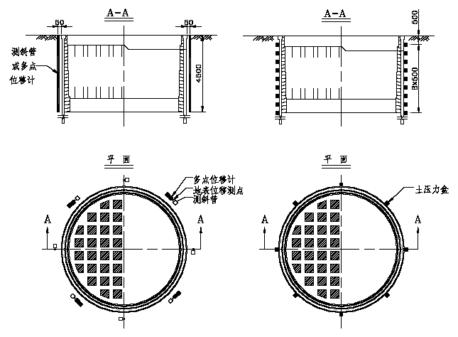

图6-3 土工测点布置图
为提高测量精度，测斜仪在读数是必须正反测两次并取其平均值。同时考虑到测斜仪底面不可能保证位移为0，故测量结果应根据地表位移测量结果进行修正。
整个监测进行土体深层水平位移监测采用的监测元件如下（不含读数仪）：
测试元件 | 规格 | 数量 | 备注
GEOKON 6000 型测斜仪 | 带50 米控制缆 | 1 套
GEOKON 6500 型测斜管 | 3 米 | 120 根 | 未计接头
2)采用多点位移计进行土体分层沉降的监测
首先在测点钻孔并埋设多点位移计，最后进行测孔灌浆。位移计采用美国GEOKON的A-3 型灌浆锚头多点位移计。
A-3 型位移计的参数如下：
标准量程 | 达300 mm
最小读数 | 0.025 mm
钻孔直径 | 76 mm
最大孔深 | 100 m
移及拟采用带有6 个固定锚头的产品，这样可以对每个测孔进行6 个不同深度位置处的沉降监测，为了测试更多深度的沉降，采用在同一测点设置2 个测孔并将锚头2 个位移计的锚头错开布置，以完成一个测点12 个深度沉降的观测。
整个监测进行土体分层沉降监测采用的监测元件如下（不含读数仪）：
测试元件 | 规格 | 数量 | 备注
GEOKON A-3 型多点位移计 | 带6 个锚头 | 8 套
3)采用全站仪、水准仪进行土体表面位移的测量
由于土体位移采用了更为先进及精确的测量方式进行测量，土体表面位移测量由于精度有限，仅作为辅助和校核手段，考虑到施工测量用的控制网精度已能满足要求，故可直接利用无需专门建立监控用控制网。
测量采用仪器如下：
设备 | 单位 | 数量 | 备注
TC2003 全站仪 | 台 | 1 | 标称精度为±1mm+2ppm，测角精度：±0.5＂
莱卡NA3003 精密水准仪 | 台 | 1 | 精度±0.4mm
4)采用顶式土压力计进行连续墙土体压力的测量
顶式压力计用于测量挡土墙上的土压力，它们装在板上，该板可以用液压千斤顶施压。这种安装方法可以确保压力计的检测面与土体的充分接触。将顶式土压力计首先固定于地下连续墙墙体钢筋笼上，安装好钢筋笼后进行千斤顶的顶压，完成墙体混凝土浇筑后即可进行土压力的测量。土压力计采用美国GEOKON 的4820 型顶式压力计。
4820 型压力计参数如下：
标准量程 | 0.35，0.7，1.7，3.5，5 MPa
超载能力 | 150％ F.S 最大
灵敏度 | 0.025%F.S
精度 | ±0.1%F.S

整个监测进行土压力监测元件如下（不含读数仪）
测试元件 | 规格 | 数量 | 备注
GEOKON 4820 型顶式压力计 | 1.7MPa | 72 个 | 含千斤顶
3.1.2 监测工况及频率
土工监测从基坑开挖开始进行，直至基底混凝土浇筑完成时结束，监测频率为1次/3 天~1 次/1 天。
3.2 水位及抽水流量监测
基坑内外地下水水位差是连续墙受力的重要参数，应进行监测。同时通过水位及流量的监测可以检验挡水结构的止水效果。
3.2.1 监测内容
1)基坑内外地下水位
2)抽水流量
3.2.2 监测器材、测点布置及测试方法
水位测点测点布置见图6-4。
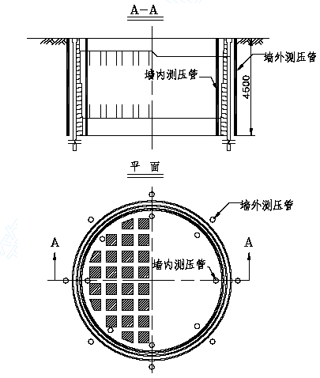
图6-4 水位测点布置图
通过埋设测压管，并在测压管内安装渗压计即可监测测压管的压力或水位。抽水流量采用三角堰计量。
渗压计采用美国GEOKON 的4500S 型渗压计。
4500S 型渗压计设计参数见下表

标准量程 | 0.35，0.7，1，1.75，3.5，5.25，7.0 MPa
超量程 | 2×额定压力
灵敏度 | 0.025%F.S
精度 | ±0.1%F.S(±0.1%F.S 任选)
线性 | <0.5%F.S
长度×直径 | 133×19 mm
监测设备清单见下表：（不含读数仪）
测试元件 | 规格 | 数量 | 备注
GEOKON 4500S 型渗压计 | 0.7MPa | 16 个
3.2.3 监测工况及频率
土工监测从基坑内降水开始进行，直至降水完成时结束，监测频率为1 次/3 天~1
次/1 天。
3.3 结构监测
结构监测是施工监测中最重要的一部分，它直接监测结构在外荷载作用下的位移及应力。通过结构监测可以直接获得结构安全的指标，并可以结合土工与水工测量的结果进行结构参数识别与参数修正，从而完成结构预警、结构补强及结构优化的任务。
3.3.1 监测内容
1)地下连续墙墙体及钢筋应变及应力
2)地下连续墙墙体变位
3)内衬混凝土及钢筋应变及应力
4)内衬混凝土变位
3.3.2 监测器材、测点布置及测试方法
结构监测测点布置见图6-5 及6-6。
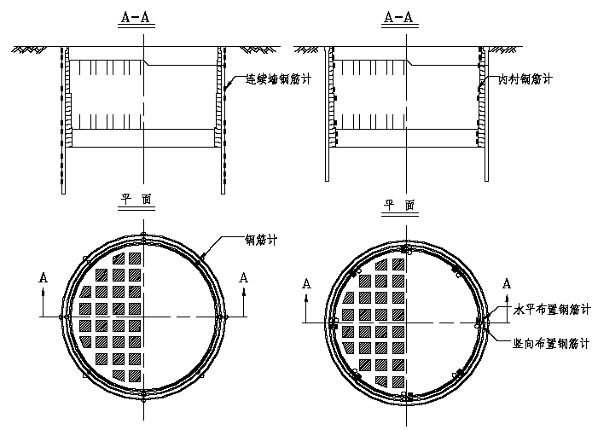
图6-5 连续墙及内衬钢筋应变测点布置图
图6-6 内衬变形测点布置图
1)采用钢筋计测量连续墙墙体及钢筋应力
考虑到地下连续墙钢筋与混凝土的协同变形，我方认为可以在混凝土应变测试计和钢筋应变测试中任选一种即可达到目的。由于地下连续墙均为水下施工，安装混凝土应变测试仪器相对困难，钢筋计可以稳定地和钢筋笼中钢筋固定，故地下连续墙应变、应力监测采用钢筋计。
由于连续墙按照单宽矩形弹性板进行设计而不考虑平面圆型环向轴力，故仅设置竖向应变测点。
由于钢筋计数量庞大，而进口钢筋计价格几乎为国产的10 倍，根据我单位在多座桥梁上应用的情况来看，国产钢筋计完全能够满足本桥要求。钢筋应变计采用长沙金码公式的ZX-4××T 型钢筋应变计，其指标见下表：
标准量程 | 3000με
灵敏度 | 0.03%FS
精度 | ±0.3%F.S
非线性 | <0.5%F.S
温度范围 | -20°C～80°C
监测设备清单见下表：（不含读数仪）

测试元件 | 规格 | 数量 | 备注
ZX-4××T 型钢筋计 | 根据钢筋直径 | 192 个
2)采用垂直测斜仪进行墙体水平位移监测并利用全站仪校核顶部
首先在墙体内预埋测斜管，并采用测斜仪进行测试。测斜仪采用美国GEOKON 的6000 型测斜仪配合6500 型测斜管，测斜仪参数及测试方法同前，测斜仪也与土工测量的测斜仪共用。监测时采用全站仪同步进行墙体顶部测点的水平位移测量。
监测设备清单见下表：（不含读数仪）
测试元件 | 规格 | 数量 | 备注
GEOKON 6000 型测斜仪 | 带50 米控制缆 | （2 套） | 与土工测量共用
GEOKON 6500 型测斜管 | 3 米 | 120 根 | 未计接头
莱卡全站仪 | TC2003 | (1 台) | 与土工测量共用
3)采用钢筋计测量内衬混凝土及钢筋应力

64
内衬混凝土及钢筋应力测试与连续墙基本相同，在此不再复述。但内衬受较大的
沿圆周方向的轴向力，故应与连续墙相比增加了水平方向的钢筋计以测量其环向应力。
钢筋应变计采用长沙金码公式的ZX-4××T 型钢筋应变计，指标同前。
监测设备清单见下表（不含读数仪）：
测试元件 | 规格 | 数量 | 备注
ZX-4××T 钢筋应变计 | 根据钢筋直径 | 256 个
4)采用全站仪测量内衬混凝土变位
内衬混凝土具有较好的观测条件可以利用全站仪直接测量各处内壁的变位，可在混凝土内壁贴反射片来解决棱镜的问题。
监测设备清单见下表（不含读数仪）：
测试元件 | 规 格 | 数量 | 备注
莱卡全站仪 | TC2003 | (1 台) | 与土工测量共用
莱卡反射片 | 5cm×5cm | 32 片
3.3.3 监测工况及频率
结构测试从结构形成至顶板混凝土完成均要进行，测量频率为1 次/3 天~1 次/1 天。
3.4 监测设备汇总
监测采用的主要设备及元件汇总见下表。
测试元件及设备 | 规格 | 单位 | 数量
GEOKON 6000 型测斜仪 | 带50 米控制缆 | 套 | 1
GEOKON 6500 型测斜管 | 3 米 | 根 | 240
GEOKON A-3 型多点位移计 | 带6个锚头 | 套 | 8
GEOKON 4820 型顶式压力计 | 1.7MPa | 套 | 72
GEOKON 4500S 型渗压计 | 0.7MPa | 个 | 16
国产金码ZX-4××T 型钢筋计 |  | 个 | 448
国产传感器水工电缆 |  | 米 | 20000
GK-403 型振弦读数仪 |  | 台 | 2
GK-603 型倾斜读数仪 |  | 台 | 1
4 控制理论
拟采用神经网络多步预测技术对结构监测的指标进行现场跟踪预测，根据各项参数及监控各目标间存在直接或间接、较强或较弱的相互影响关系，在控制中形成由各相关神经元组成的神经网络系统。在控制中利用神经网络控制系统所具有的“学习功能”，对已采样的各类误差数据进行分析，生成下阶段控制数据。该控制方法在南京长江二桥已经过实桥成功使用验证。施工控制中的各类计算及分析工作采用××××大学研制的相关软件系统完成。

后续服务的安排与承诺
1 后续服务的安排
我联合体在施工现场设立设计组，派经验丰富的设计代表常驻工地现场，做好施工现场的后续服务。
(1)开工前，在业主指定的时间内，作好设计文件的技术交底工作；
(2)在业主规定的时间内有能力及时处理和解决施工中与设计有关的问题；
(3)在业主规定的时间内积极配合业主对施工及设计方案进行优化设计；
(4)参与工程质量事故分析，并对因设计造成的质量事故，提出相应的技术处理方案；
(5)参加本工程的交工、竣工验收；
若业主在工作中发现设计代表不称职时，我联合体将配合业主进行解决，直至达到业满意。
2 后续服务的承诺
我联合体将严格按合同文件，认真履行各项权利和义务，积极配合业主对全桥的管理，最终达到让业主十分满意。

